Министерство образования и науки Республики Башкортостан

Государственное бюджетное профессиональное образовательное учреждение

Уфимский колледж статистики, информатики и вычислительной техники

|  |  |
| --- | --- |
|  | УТВЕРЖДАЮ  Заместитель директора  по учебной работе  З.З. Курмашева  « » 2022 г. |

ПРОЕКТИРОВАНИЕ БАЗЫ ДАННЫХ И РАЗРАБОТКА ПРИЛОЖЕНИЯ

ДЛЯ УЧЕТА ТЕХНИКИ НА СКЛАДЕ

Пояснительная записка к проекту

|  |  |
| --- | --- |
|  | Руководитель проекта  О.В. Фатхулова  «___» _______________ 2022 г. |
|  | Студенты гр. 19П-4  Р.А.Кабиров, И.У.Биктимеров.  «___» _______________ 2022 г. |

2022

Содержание

лист

|  |  |
| --- | --- |
| Введение | 1 |
| 1 Техническое задание | 3 |
| 2 Постановка задачи | 7 |
| 2.1 Описание предметной области | 7 |
| 2.2 Описание входной информации | 8 |
| 2.3 Описание выходной информации | 9 |
| 2.4 Контрольный пример | 10 |
| 2.5 Проектирование программного продукта | 10 |
| 3 Экспериментальный раздел | 15 |
| 3.1 Описание программы | 15 |
| 3.2 Тестирование программного продукта | 19 |
| 3.3 Руководство пользователя | 26 |
| Заключение | 36 |

# ВВЕДЕНИЕ

В наше время складские компании стремятся расширяться, открывать новые филиалы, что значительно усложняет контроль учета товаров на складе. Объектом работы является учет товаров на складе техники.

Бумажные записи становятся не актуальны, так как для сбора информации о всех поставках и отгрузках, придется тратить время на организацию сбора информации. Правильным решением данной проблемы будет разработка приложения для учета товаров, которая позволит получать доступ к данным быстро, а также записывать товары в систему с помощью программных средств и формировать документ об отгрузке или поставке. Такая система позволит значительно сэкономить время администраторов сотрудников склада, так как она сможет отправлять данные по нажатию мыши.

Актуальность рассмотрения темы учета техники на складе состоит в том, что в результате точного и своевременного учета техники, руководство организации будет иметь необходимую информацию о совершенных операциях отгрузки и поставки товаров и иметь представление о полученных результатах.

Цель проекта - автоматизация учета техники на складе “Arasaka”, что позволит обеспечить легкость и быстроту работы Администраторов, удобный учет товаров для работников, и легкое выполнение заказа клиентом

Для достижения поставленной цели необходимо решить следующие задачи:

* исследовать предметную область;
* выполнить проектирование базы данных, содержащую сведения о заказах;
* разработать и протестировать настольное приложение для администраторов, работников, позволяющее вести учет товаров , формировать заказ клиентом.

# Техническое задание

## 1.1 Основание для разработки

Основанием для разработки является договор на разработку программного обеспечения №_________ от 10.09.2022

Организация, утвердившая договор: “УКСИВТ”

Наименование работы: Автоматизированная информационная система «Расписание УКСИВТ».

## Назначение разработки

Автоматизированная информационная система «Склад техники» должна быть предназначена для оптимизации процесса получения данных о техники в Магазине техники. Пользователями программы выступают администратор, работник и клиент. Осуществление оптимизированного способа учета техники должно выглядеть так: работник заходит в приложение, вводит логин и пароль, после его переносит на страницу с товарами, он может добавить товар, оформить поставку, изменить статус заказа клиента. Клиент при заходе в приложение также вводит логин и пароль, после захода в приложение клиент видит все товары на складе, после просмотра он может выбрать заинтересовавший его товар и его количество и оформить заказ. После оформления заказа работник видит этот заказ на странице заказов, после выдачи заказа работник может закрыть заказ. Клиент может получить документ об заказе.

1.3 Требования к программе

# 1.3.1 Требования к функциональным характеристикам.

Автоматизированная информационная система «Склад техники» должна обеспечивать выполнение функций:

* Вывод информации о технике, находящийся в магазине;
* Создание поставки;
* Вывод документа с информацией о поставке;

-Использование средств администрирования для обновления данных о технике.

* Использование средств администрирования для добавления новой информации о техники;
* Добавление новых сотрудников администратором;
* Добавление новых клиентов администратором;
* Оформление заказа клиентом;
* Вывод документа об заказе клиента;

Выходными данными являются чек о покупке.

* + 1. Требования к надежности

Разрабатываемое программное обеспечение должно иметь:

* сертификат безопасности при подключении;
* ограничение доступа к развертыванию приложения в рабочей среде;
* возможность резервного копирования информационной базы.

# .3 Требования к составу и параметрам технических средств

Системные требования для работы программного продукта должны быть следующими: тактовая частота процессора 1.2 ГГц; объем оперативной памяти 1 Гб; объем свободного дискового пространства 500 Мб; разрешение монитора 1280х720.

# 1.3.4 Требования к информационной и программной совместимости

Программа должна быть доступна в любой современной операционной системе. Программное обеспечение должно работать без привязки к какой-либо определенной среде.

# 1.3.5 Требования к транспортированию и хранению

Программа поставляется на любом электронном носителе информации. Программная документация поставляется в электронном и печатном виде.

# 1.3.6 Специальные требования

Программное обеспечение должно иметь интерфейс, рассчитанный на пользователя низкой квалификации (с точки зрения компьютерной грамотности). Ввиду объемности задачи предполагается решать поэтапно. При этом модули программного обеспечения (ПО), созданные в разное время, должны предполагать возможность наращивания системы и быть совместимы друг с другом; поэтому документация на принятое эксплуатационное ПО должна содержать полную информацию, необходимую для работы с ним программистов. Язык программирования определяется выбором исполнителя.

1.4 Требования к программной документации

Разрабатываемая система должна включать справочную информацию о работе системы и подсказки пользователю. В состав сопровождающей документации должны входить: расчетно-пояснительная записка, содержащая описание системы; руководство пользователя.

1.5 Стадии и этапы разработки

После утверждения технического задания организация-разработчик непосредственно приступает к созданию программного обеспечения

Таблица 1.1 — Стадии разработки

|  |  |  |  |
| --- | --- | --- | --- |
| Номер этапа | Название этапа | Срок | Отчетность |
| 1 | Проектирование требований к программному продукту | 13.09.2022 - 18.09.2022 | Анализ предметной области. Разработка требований. Составление ТЗ. |
| 2 | **Проектирование ПО** | **20.09.2022 - 01.10.2022** |  |
| Создание контекстной диаграммы и декомпозиции 1 уровня | 20.09.2022 - 23.09.2022 | Функциональная модель. |
| Составление диаграммы вариантов использования | 24.09.2022 - 28.09.2022 | Диаграмма UseCase |

Продолжение таблицы 1.1

|  |  |  |  |  |  |  |  |
| --- | --- | --- | --- | --- | --- | --- | --- |
|  | | Составление диаграммы классов. | | 29.09.2022 - 01.10.2022 | | Диаграмма классов. Описание классов. | |
| 3 | Разработка прототипа ПО. Разработка интерфейса программы | | | | 04.10.2022 - 16.10.2022 | | Прототип ПО – интерфейс. Реализация системы на уровне интерфейса. Презентация интерфейса |
| 4 | Разработка функционала программы (функционал каждого пользователя) | | | | 18.10.2022 - 19.11.2022 | | Внутренние модули, реализующие методы.  Описание программы. Руководство пользователя и администратора. |
| 5 | | Тестирование программного продукта и составление программной документации | 22.11.2022 - 17.12.2022 | | | Тест-кейсы. Чек-листы. Функциональное  тестирование. | |
| 6 | | Сдача программного продукта в эксплуатацию | 22.12.2022 - 25.12.2022 | | | Программный продукт. Установочный пакет. Презентация программного продукта с постановкой задачи | |

Подробный план разработки в виде диаграммы Ганта представлен в приложении C, рисунок C.1

2.Постановка задачи

2.1 Описание предметной области

Система склада техники включает себя работников, технику, которую, работник может добавить, изменить или удалить, оформить поставку или отгрузку, администратор, который следит за работой системы и вносит данные по работникам.

Каждая единица техники имеет следующие сведения:

* Код товара;
* Наименование;
* Количество;
* Цена;
* Код категории;
* Фото;
* Описание;

У каждого товара имеется категория, которая имеет следующие сведения:

* Код категории;
* Название категории;

Сущность пользователь будет характеризоваться следующими параметрами:

* код пользователя;
* фамилия;
* имя;
* отчество;
* Логин;
* Пароль;
* Код роли;

Сущность роль пользователя будет характеризироваться следующими параметрами:

* Код роли;
* Роль;

Сущность заказ будет характеризироваться следующими параметрами:

* Код заказа;
* Дата;
* Код пользователя;
* Код статуса;

Сущность статус будет характеризироваться следующими параметрами:

* Код статуса;
* Название статуса

Сущность информация о заказе будет характеризоваться следующими параметрами:

* Код информации о заказе;
* Код техники;
* Количество техники;
* Код заказа;

2.2. Описание входной информации

Предусмотреть следующие ограничения на информацию в системе:

1. в полях, таких как фамилия и имя не должны встречаться цифры;
2. заказчик не может заказать товар, которого нет на складе;
3. несколько заказчиков может взять один и тот же товар;

Входными документами для формирования заказа являются:

* код товара;
* наименование товара;
* количество товара;
* стоимость товара.

Описание входных документов представлено в таблице 1.2.1.

Таблица 1.2.1 – Описание входных данных

|  |  |  |
| --- | --- | --- |
| Наименование данных | Время поступления данных | Откуда поступают данные |
| Информация о заказе | При запросе | Клиент |
| Информация о товаре | При запросе | Администратор |

Продолжение таблицы 1.2.1

|  |  |  |
| --- | --- | --- |
| Информация о пользователях | При запросе | Администратор |
| Информация о поставке | При запросе | Работник |

2.3. Описание выходной информации

Выходными документами будут являться документ об отгрузке/поставками 1.3.1.

Таблица 1.3.1 - Описание выходных документов

|  |  |  |  |
| --- | --- | --- | --- |
| Наименование документа | Периодичность выдачи документа | Кол-во экз. | Куда передаются |
| Поставка | По запросу | 1 | Работник |
| Заказ | По запросу | 1 | Клиент |

Шаблон выходных данных на изображении 1.1 и 1.2

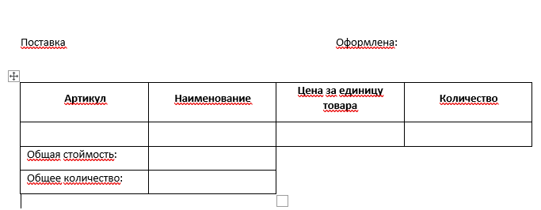

Рисунок 1.1 – Выходной документ поставки

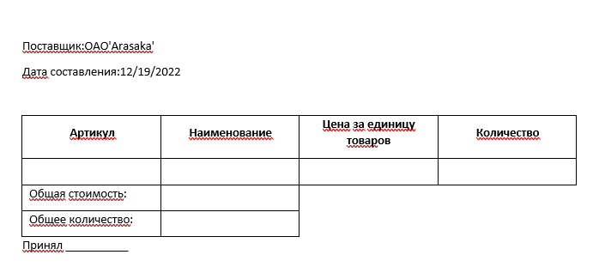

Рисунок 1.2 – Выходной документ заказа

2.4 Контрольный пример.

Входные данные контрольного примера представлены в приложении A, таблицы A.1 — A.4.

Выходные данные контрольного примера представлены в приложении B, рисунки B.1 — B.2.

## 2.5 Проектирование программного продукта

## 2.5.1 UseCase-диаграмма

Диаграмма вариантов использования (англ. use-case diagram) – диаграмма, описывающая, какой функционал разрабатываемой программной системы доступен каждой группе пользователей.

Основными элементами такой диаграммы являются два элемента:

* участник — это множество логически связанных ролей, исполняемых при взаимодействии с прецедентами или сущностями (система, подсистема или класс). Участником может быть человек или другая система, подсистема или класс, которые представляют нечто вне сущности. Графически участник изображается “человечком”;
* прецедент (use case) — описание множества последовательных событий (включая варианты), выполняемых системой, которые приводят к наблюдаемому участником результату. Прецедент представляет поведение сущности, описывая взаимодействие между участниками и системой. Прецедент показывает только, “что” именно выполняется.

Use-Case диаграмма для программного продукта представлена в приложении C, рисунок C.2.

### 2.5.2 Диаграмма классов

Диаграмма классов (англ. class diagram) — структурная диаграмма языка моделирования UML, демонстрирующая общую структуру иерархии классов системы, их коопераций, атрибутов (полей), методов, интерфейсов и взаимосвязей (отношений) между ними. Широко применяется не только для документирования и визуализации, но также для конструирования посредством прямого или обратного проектирования.

Диаграмма классов программного продукта представлена в приложении C, на рисунках C.4.

### 2.5.3Диаграмма активностей

Диаграмма активностей (видов деятельности) — один из доступных видов диаграмм. Она, как и диаграмма состояний, отражает динамические аспекты поведения системы. По существу, эта диаграмма представляет собой блок-схему, которая наглядно показывает, как поток управления переходит от одной деятельности к другой.

Активности на диаграмме “разбросаны” по беговым дорожкам, каждая из которых соответствует поведению одного из объектов (например, клиента, менеджера, веб-сервера, сервера БД и т.п.). Благодаря этому легко определить, каким из объектов выполняется каждая из активностей. Дорожка — часть области диаграммы деятельности, на которой отображаются только те активности, за которые отвечает конкретный объект. Предназначены дорожки для разбиения диаграммы в соответствии с распределением ответственности за действия. Имя дорожки может означать роль или объект, которому она соответствует.

Диаграмма активностей программного продукта представлена в приложении C, на рисунках C.5

### 2.5.4 Диаграмма последовательности

Диаграмма последовательности — ещё один вид UML-диаграммы

На диаграмме последовательности для некоторого набора объектов на единой временной оси показан жизненный цикл объекта (создание-деятельность-уничтожение некой сущности) и взаимодействие актеров (действующих лиц) информационной системы в рамках прецедента с пользователем.

Диаграмма последовательности программного продукта представлена в приложении C, на рисунке C.3.

2.6 Описание структуры базы данных

Таблица 2.6.1 - Описание структуры базы данных

|  |  |  |  |  |  |  |  |  |
| --- | --- | --- | --- | --- | --- | --- | --- | --- |
| Имя поля | Описание поля | | | Тип данных | | Размер поля | | Тип ключа |
| 1 | 2 | | | 3 | | 4 | | 5 |
| Roleы (Роль) | | | | | | | | |
| Id_role | Код роли | | | Int | | 4 | | PK |
| Role | Наименование роли | | | varchar | | 45 | |  |
| users (Пользователь) | | | | | | | | |
| Id_User | | Код пользователя | int | | 4 | | PK | |
| Name | | Имя пользователя | varchar | | 50 | |  | |
| Surname | | Фамилия пользователя | varchar | | 50 | |  | |

Продолжение таблицы 2.6.1

|  |  |  |  |  |  |  |  |  |  |  |  |
| --- | --- | --- | --- | --- | --- | --- | --- | --- | --- | --- | --- |
| Patrinymic | | Отчество пользователя | | | varchar | | | 50 | | |  |
| Role | | Код роли | | | int | | | 4 | | | FK |
| Login | | Логин пользователя | | | varchar | | | 50 | | |  |
| Password | | Пароль пользователя | | | varchar | | | 50 | | |  |
| categorys (Категории продукта) | | | | | | | | | | | |
| Id_category | Код категории | | | INT | | | 4 | | | PK | |
| Name_category | Наименование категории | | | varchar | | | 50 | | |  | |
| Item (Товар) | | | | | | | | | | | |
| Id_product | Код товара | | int | | | 4 | | | PK | | |
| Name_product | Название товара | | varchar | | | 45 | | |  | | |
| Cost | Цена товара | | int | | | 4 | | |  | | |
| Description | Описание товара | | varchar | | | 45 | | |  | | |
| Category | Код категории | | int | | | 4 | | | FK | | |
| photo | Изображение | | varchar | | | 45 | | |  | | |
| Count_product | Количество в наличии | | int | | | 4 | | |  | | |

Продолжение таблицы 2.6.1

|  |  |  |  |  |  |  |  |
| --- | --- | --- | --- | --- | --- | --- | --- |
| Status (Статус) | | | | | | | |
| idStatus | Код статуса | | int | | 4 | | PK |
| NameStat | Наименование статуса | | varchar | | 45 | |  |
| Orders (Заказ) | | | | | | | |
| ID_Order | Код заказа | int | | 4 | | PK | |
| Data | Дата заказ | Date | | 4 | |  | |
| Id_User | Код пользователя | int | | 4 | | FK | |
| Status | Количество | int | | 4 | | FK | |
| Order_product(Информация о заказе) | | | | | | | |
| idOrder_product | Код информации о заказе | int | | 4 | | PK | |
| ID_Product | Код товара | int | | 4 | | FK | |
| Conut | Количестве | int | | 4 | |  | |
| Id_order | Код товара | int | | 4 | | FK | |

# Экспериментальный раздел

## Описание программы

1. В таблице 3.1.1 представлено описание модулей и их функций.

|  |  |  |
| --- | --- | --- |
| Процедуры | | Назначение |
| 1 | | 2 |
| Модуль MainWindow (Авторизация) - прохождение авторизации пользователей | | |
| MainWindow | | Инициализация компонентов |
| Button_Click | | По нажатии кнопки сравнивает введенные пользователем данные с данными в базе данных, если есть наличие то сверяет роль пользователя, и если данные верны то пользователь входит в приложение |
| Avtoriz | | Метод по проверке полей на их заполнение. |
| Модуль MainWF(Основное окно) – Окно для размещения страниц | | |
| MainWF | Модуль для вывода страниц на окне. | |
| Модуль Admin_profile(Админ панель) – Окно админа для перехода по страницам | | |
| Button_Click | При нажатии кнопки передает значение(1) в окно MainWF и id администратора, также после нажатие закрывает это окно и открывает MainWF. | |
| Button_Click1 | При нажатии кнопки передает значение(2) в окно MainWF и id администратора, также после нажатие закрывает это окно и открывает MainWF. | |
| Button_Click2 | При нажатии кнопки передает значение(3) в окно MainWF и id администратора, также после нажатие закрывает это окно и открывает MainWF. | |
| Модуль Product(товары склада) - Страница с выводом товаров из базы данных на страницу | | |
| Product_Add | Метод для вывод товара из базы данных в ListView | |
| Button_Click | Открывает окно RedactCategorys для редактирования категорий | |
| Button_Click1 | Открывает страницу CreateTovar где реализовано добавление новых товаров на склад | |
| Button_Click2 | Открывает страницу СreateTovar и передает ей индекс выбранного товара для изменения | |

Продолжение 3.1.1

|  |  |
| --- | --- |
| Button_Click3 | Открывает страницу Postavka и передает ей значение id |
| Модуль Сlient(окно клиента) – Страница для клиента на которой он может осуществлять заказ, просматривать историю заказов. | |
| AddTovar | Выводит товар на страницу в ListView |
| Zapisat | Метод, в котором реализована запись в базу данных информации о заказе |
| UpdateprodPost | Метод, в котором изменяется Сount в таблице Product в зависимости от количества выбранного товара, делает запись в таблицу OrderProduct с деталями заказа |
| СreateDocOtgruz | Метод, в котором выполняется запись документа Заказа и сохраняется в папку Документы |
| Button_Click1 | При нажатии на кнопку выполняется условие если условие выполнилось выполняются методы Zapisat, UpdateprodPost, CreateDocOtgruz |
| Button_Click | При нажатии на кнопку выполняется переход на прошлую страницу |
| Модуль СreateTovar(страница редактирования товара) - Страница, в которой можно редактировать и добавлять новые товары | |
| CreateTovar | Вывод информации о товаре в созданные для этого поля, если товар не был выбран то поля будут пусты |
| AddCategoryToCB | Добавляет категории в ComboBox |
| Button_Click | При нажатии на кнопку переходит на предыдущую страницу |
| Button_Click1 | При нажатии на кнопку сохраняет или добавляет изменения о товаре |
| ClearAllStr | Метод, который очищает все строки |
| Button_Click_2 | При нажатии на кнопку происходит выбор фото с перенос в другую папку через диалоговое окно |
| Модуль СreateUsers(страница для создания пользователя) – Страница в которой можно создать нового пользователя или редактировать уже существующего. | |
| CreateUsers | Вывод информации о пользователе в созданные для этого поля, если пользователь не был выбран то поля будут пусты |
| AddCategoryToCB | Добавляет категории в ComboBox |
| ClearAllStr | Метод, который очищает все строки |

Продолжение таблицы 3.1.1

|  |  |
| --- | --- |
| Button_Click | При нажатии на кнопку сохраняет или добавляет изменения о пользователе |
| Button_Click1 | При нажатии на кнопку переходит на предыдущую страницу |
| Модуль Employees(страница с пользователями) – страница с выводом всех пользователей приложения | |
| Employees | При переходе на страницу Employees выводит всех пользователей из базы данных в ListView |
| Button_Click | Открывает окно СreateUsers для редактирования пользователей |
| Button_Click_1 | Открывает окно СreateUsers для редактирования пользователей и передает ему ID |
| Модуль History(страница с выводом истории о заказах) – Страница с выводом истории о заказах совершенные клиентами | |
| History | Метод, который выводит заказы из базы данных в ListView |
| Button_Click | При нажатии на кнопку выполняется переход на прошлую страницу |
| Модуль OrderStatusAcept(страница с изменением статусов заказов) – Страница для работника где он может изменять статус заказов клиентов | |
| AddOrd | Метод, который добавляет заказы в ListView |
| Button_Click | При нажатии на кнопку выполняется переход на прошлую страницу |
| Button_Click_1 | При нажатии меняет статус выбранного заказа на принято |
| Модуль Postavka(Страница с оформлением поставки) – Страница, в которой можно выбрать товар и оформить поставку | |
| AddTovar | Добавляет выбранный товар на ListView |
| Button_Click_1 | При нажатии на кнопку оформляет поставку и сохраняет документ в Документы. |
| UpdateprodPost | Метод, в котором изменяется Сount в таблице Product в зависимости от количества выбранного товара |
| CreateDocPost | Метод, в котором выполняется заполнение Word документа с данными о поставке |

3.1.2 Модульная схема

Модульная схема приложения, разбитая по основным частям функционала, представленная на рисунке 3.1.2.1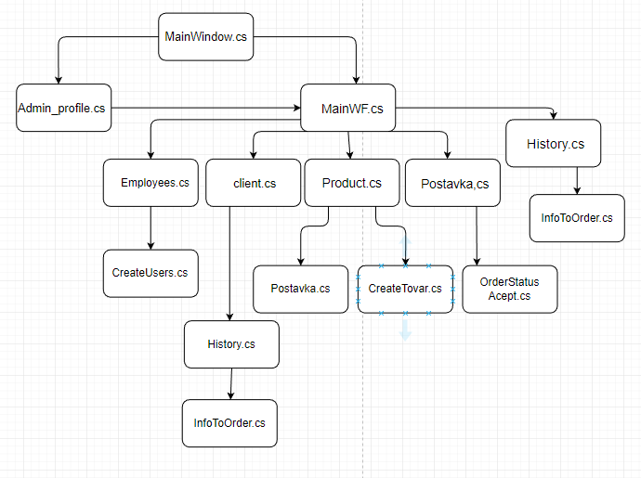

Рисунок 3.1.2.1 - модульная схема

3.2 Тестирование программного продукта

Таблица 3.2.1 - Протокол тестирования авторизации на корректных данных

|  |  |
| --- | --- |
| Общая информация о тестировании | |
| 1 | 2 |
| Название проекта | Arasaka |
| Номер версии | 1.0 |
| Имя тестера | Кабиров Роман Алексеевич |
| Дата тестирования | 19.12.2022 |
| Описание информационных полей для тестирования | |
| Наименование | Описание |
| Test Case # | T1 |
| Приоритет тестирования | Высокий |
| Название тестирование | Проверка аутентификации на окне авторизации с корректными пользовательскими данными |
| Резюме тестирования | Необходимо добиться корректного поведения программы при вводе корректных данных |
| Шаги тестирования | Ввод корректных данных в текстовые поля;  Нажатие кнопки «Войти». |
| Данные тестирования | Логин: sap;  Пароль: 123; |
| Ожидаемый результат | Программа должна отображать основное меню |
| Фактический результат | В результате тестирование программа отобразила основное меню |
| Предпосылки | Запуск программы |
| Постусловия | Система не зависает, находится в состоянии полной работоспособности |
| Статус (Pass/Fail) | Pass |

Результат тестирования авторизации на корректных данных представлен на рисунке 3.2.1.

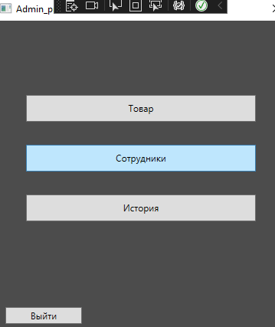

Рисунок 3.2.1 - Окно приветствия

В таблице 3.2.2 представлен протокол тестирования авторизации на некорректных данных.

Таблица 3.2.2 - Протокол тестирования авторизации на некорректных данных

|  |  |
| --- | --- |
| Общая информация о тестировании | |
| Название проекта | Arasaka |
| Номер версии | 1.0 |
| Имя тестера | Кабиров Роман Алексеевич |
| Дата тестирования | 19.12.2022 |
| Описание информационных полей для тестирования | |
| Наименование | Описание |
| Test Case # | T2 |
| Приоритет тестирования | Высокий |
| Название тестирование | Проверка аутентификации на окне авторизации с некорректными пользовательскими данными |
| Резюме испытания | Необходимо добиться корректного поведения программы при вводе некорректных данных |
| Шаги тестирования | Ввод некорректных данных в текстовые поля;  Нажатие кнопки «Войти». |
| Данные тестирования | Логин: 1;  Пароль: 1; |
| Ожидаемый результат | Программа должна вызвать окно с информацией о некорректных данных |
| Фактический результат | В результате тестирование программа вывела окно с сообщением «Неверный логин или пароль» |
| Предпосылки | Запуск программы |
| Постусловия | Система не зависает, находится в состоянии полной работоспособности |
| Статус (Pass/Fail) | Pass |

Результат тестирования авторизации на корректных данных представлен на рисунке 3.2.2.

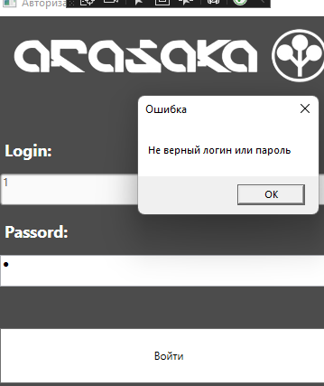

Рисунок 3.2.2 - Сообщение о неверном логине или пароле

Таблица 3.2.2 - Протокол тестирования авторизации на некорректных данных

|  |  |
| --- | --- |
| Общая информация о тестировании | |
| Название проекта | Arasaka |
| Номер версии | 1.0 |
| Имя тестера | Кабиров Роман Алексеевич |
| Дата тестирования | 19.12.2022 |
| Описание информационных полей для тестирования | |
| Наименование | Описание |
| Test Case # | T2 |
| Приоритет тестирования | Высокий |
| Название тестирование | Проверка заполнения полей администратором при добавлении товара |

Продолжение таблицы 3.2.3

|  |  |
| --- | --- |
| Резюме испытания | Необходимо добиться корректного поведения программы при вводе корректных данных |
| Шаги тестирования | Ввод корректных данных в текстовые поля;  Нажатие кнопки «Сохранить». |
| Данные тестирования | Название товара: Телефон  Описание: 123  Фото: Display.png  Стоимость: 12000  Категория:Смартфон  Количество:12 |
| Ожидаемый результат | Программа должна вызвать окно с информацией о успешном добавлении товара |
| Фактический результат | В результате тестирование программа вывела окно с сообщением «Добавлен» |
| Предпосылки | Запуск программы |
| Постусловия | Система не зависает, находится в состоянии полной работоспособности |
| Статус (Pass/Fail) | Pass |

Результат тестирования добавления товара с корректными данными представлен на рисунке 3.2.2.

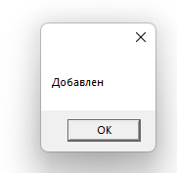

Рисунок 3.2.2 – Успешное добавление товара

|  |  |
| --- | --- |
| Общая информация о тестировании | |
| Название проекта | Arasaka |
| Номер версии | 1.0 |
| Имя тестера | Кабиров Роман Алексеевич |
| Дата тестирования | 19.12.2022 |
| Описание информационных полей для тестирования | |
| Наименование | Описание |
| Test Case # | T2 |
| Приоритет тестирования | Высокий |
| Название тестирование | Проверка вывода ошибки на окне изменения товара с некорректными данными |
| Резюме испытания | Необходимо добиться корректного поведения программы при вводе некорректных данных |
| Шаги тестирования | Ввод некорректных данных в текстовые поля;  Нажатие кнопки «Сохранить». |
| Данные тестирования | Название товара: Телефон  Описание: null  Фото: Display.png  Стоимость: 12000  Категория:Смартфон  Количество:12 |
| Ожидаемый результат | Программа должна вызвать окно с информацией о некорректных данных |
| Фактический результат | В результате тестирование программа вывела окно с сообщением «Неверный логин или пароль» |
| Предпосылки | Запуск программы |
| Постусловия | Система не зависает, находится в состоянии полной работоспособности |
| Статус (Pass/Fail) | Pass |

Результат тестирования изменение товара с некорректными данными представлен на рисунке 3.2.3 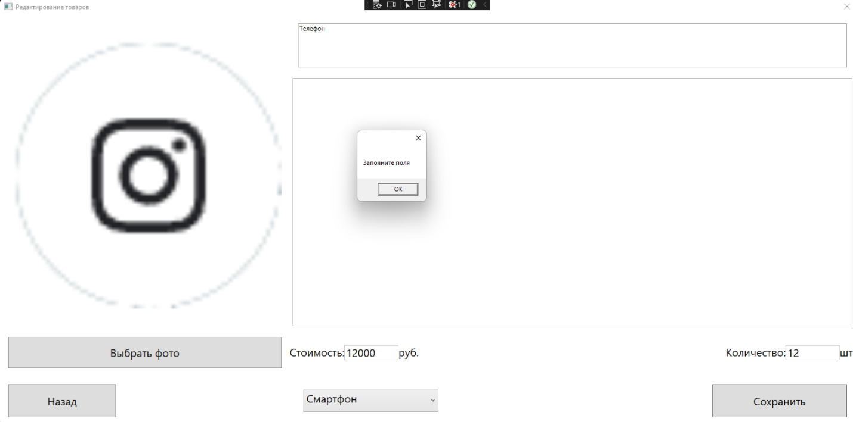

Рисунок 3.2.3 – Ошибка о не заполненном поле

## Руководство пользователя

### Руководство для администратора

Для запуска приложения откройте ярлык программы. После вы перейдете на окно авторизации. Окно авторизации изображено на рисунке 3.3.1.1.

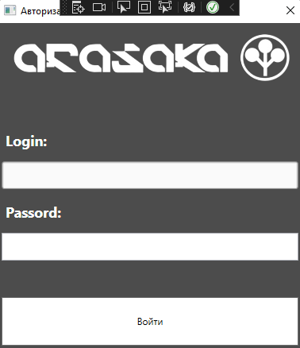

Рисунок 3.3.1.1. - Окно авторизации

На данном окне нужно ввести свой логин и пароль, которые вы можете получить у администратора. После ввода корректных данных в зависимости от своей роли вы переходите на следующее окно.

Работник склада после ввода логина и пароль переходит на окно работника, которое изображено на рисунке 3.3.1.2.

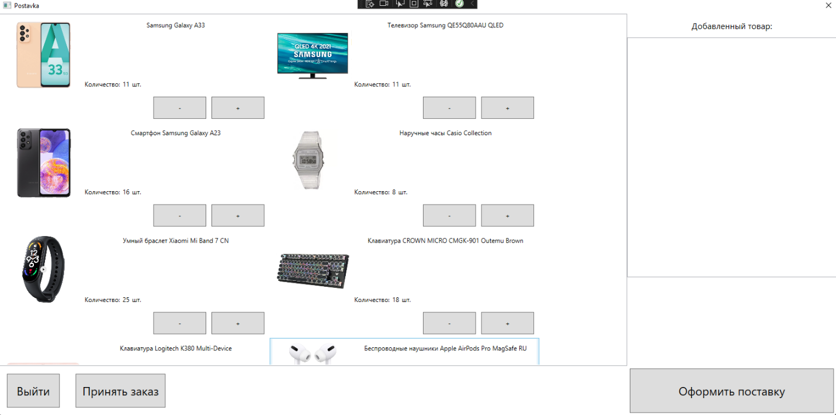

Рисунок 3.3.1.2 – Страница Работника

На данной странице работник может оформить поставку выбрав товары из списка и принять заказ клиента. Добавив интересующие товары работник может оформить поставку. Оформление поставки происходит по нажатию кнопки. Работнику сразу же выведется документ о поставке Оформление поставки изображено на рисунках 3.3.1.3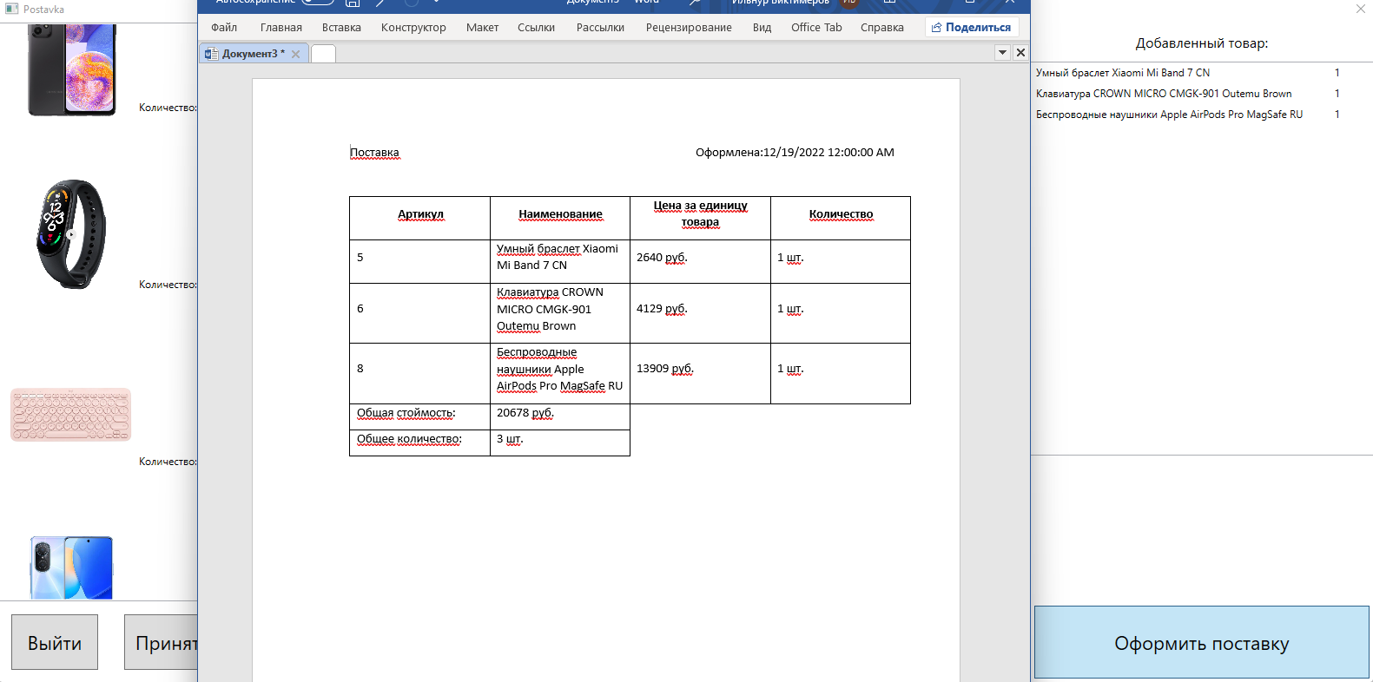

Рисунок 3.3.1.3 – Оформление поставки

После поставки выбранные товары на складе пополнились. Работник также может нажать на кнопку принять заказ, где он может принять заказ от клиента. Страница принятия заказов изображена на рисунке 3.3.1.4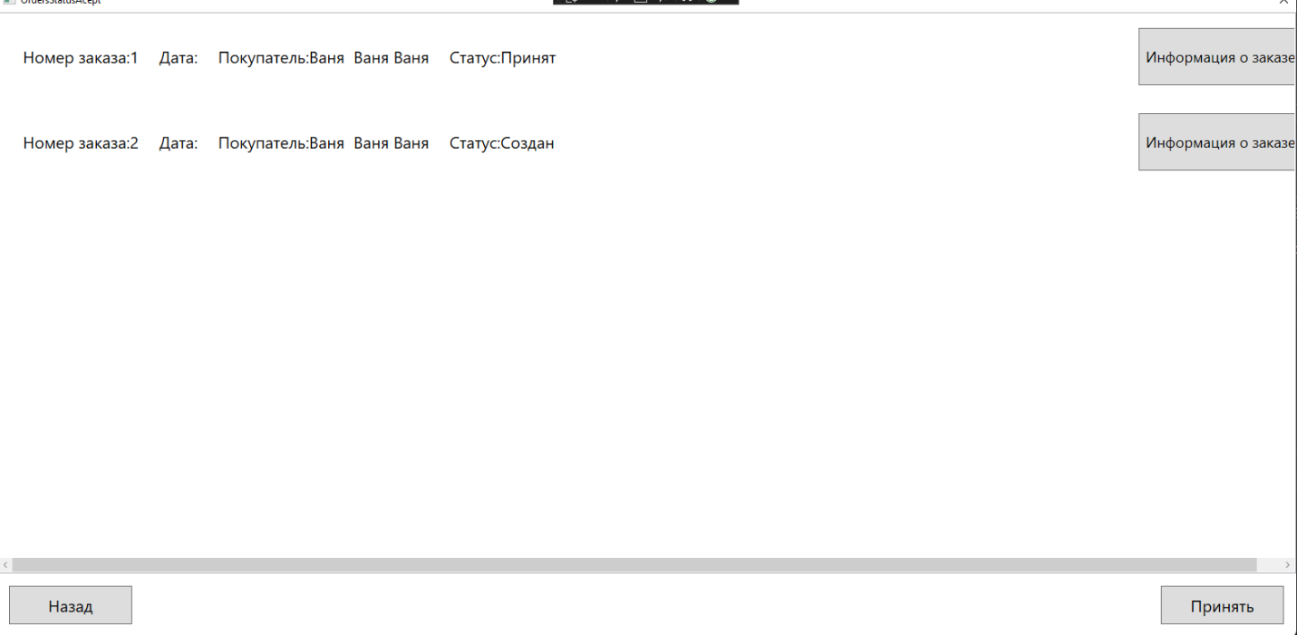

Рисунок 3.3.1.4 – Страница принятия заказа

На данной странице работник может просмотреть существующие заказы и узнать подробную информацию о заказе. По нажатию на кнопку принять и выбрав при этом товар можно изменить его статус. После нажатия на кнопку «Информация о заказе» появится новое окно с подробной информацией о заказе. Информационное окно изображено на рисунке 3.3.1.5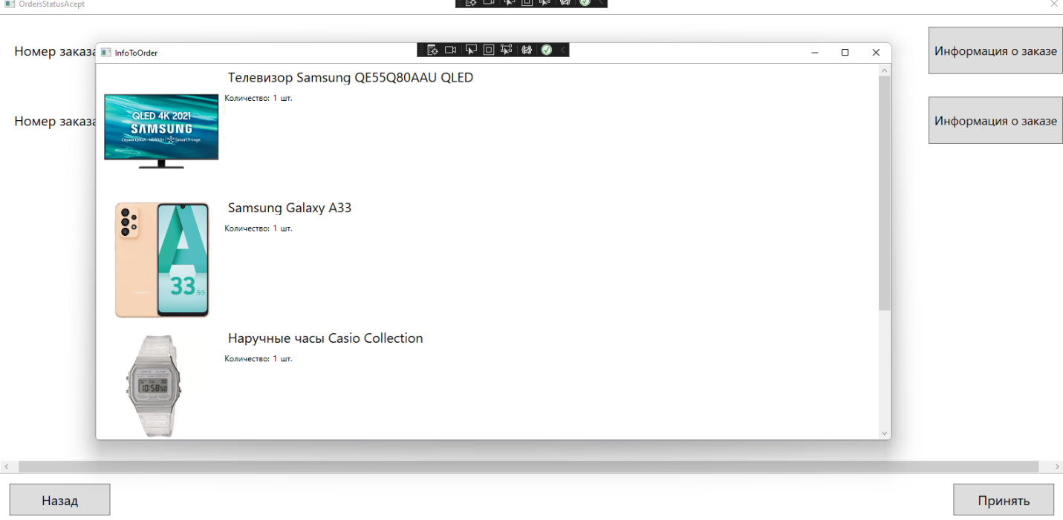

Рисунок 3.3.1.5 – Информационное окно

Администратор после ввода логина и пароля видит окно администратора. Окно администратора изображено на рисунке 3.3.1.6

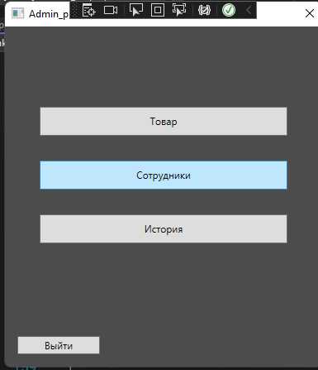

Рисунок 3.3.1.6 – Окно администратора

Администратор на данном окне может осуществлять переход по другим страницам приложения. После нажатия на кнопку товар он переходит на страницу с товарами склада. Рисунок 3.3.1.7 Окно товаров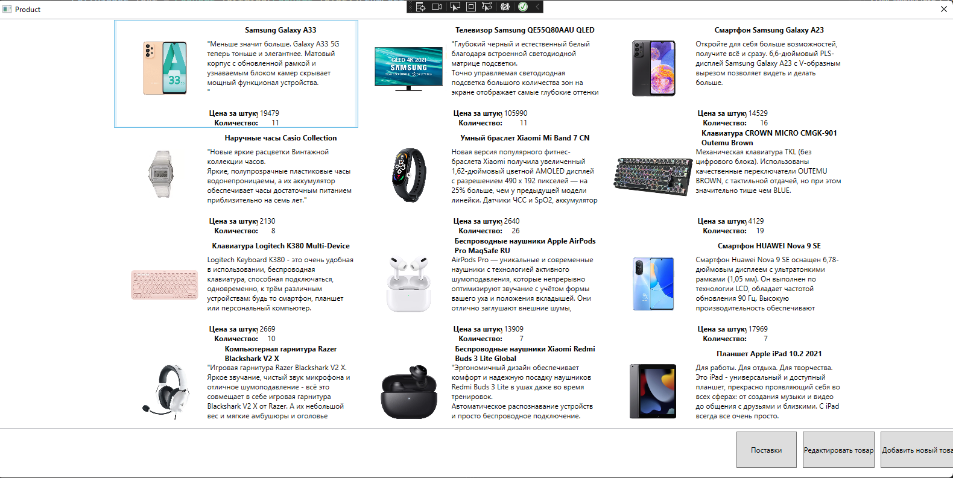

Рисунок 3.3.1.7 – Окно товаров

На данной странице администратор может просмотреть все товары на складе, их количество, описание, и цену также есть кнопки для перехода на другие страницы. Можно выбрать интересующий товар и нажать редактирование товара. Окно редактирование товаров изображено на рисунке 3.3.1.8

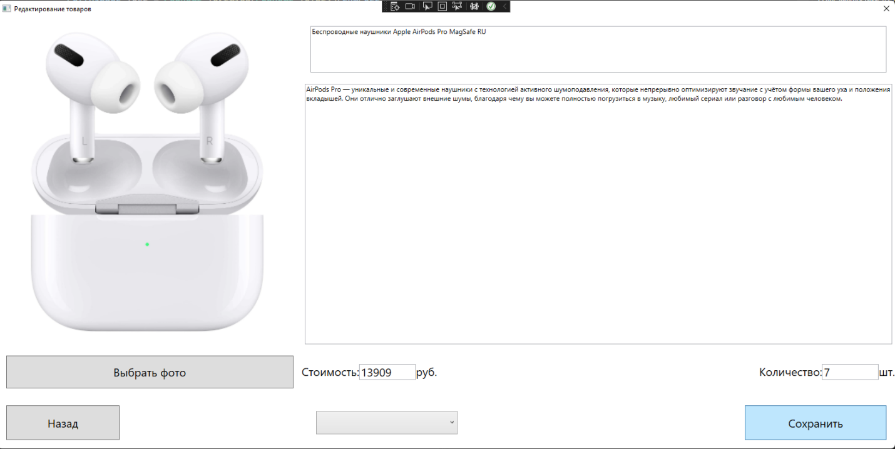

Рисунок .3.3.1.8 – Окно редактирование товара

На данной странице можно изменить существующий товар, заполнив все поля изменив все интересующие поля нужно нажать на кнопку сохранить. После этого выведется следующие сообщение, которое изображено на рисунке 3.3.1.9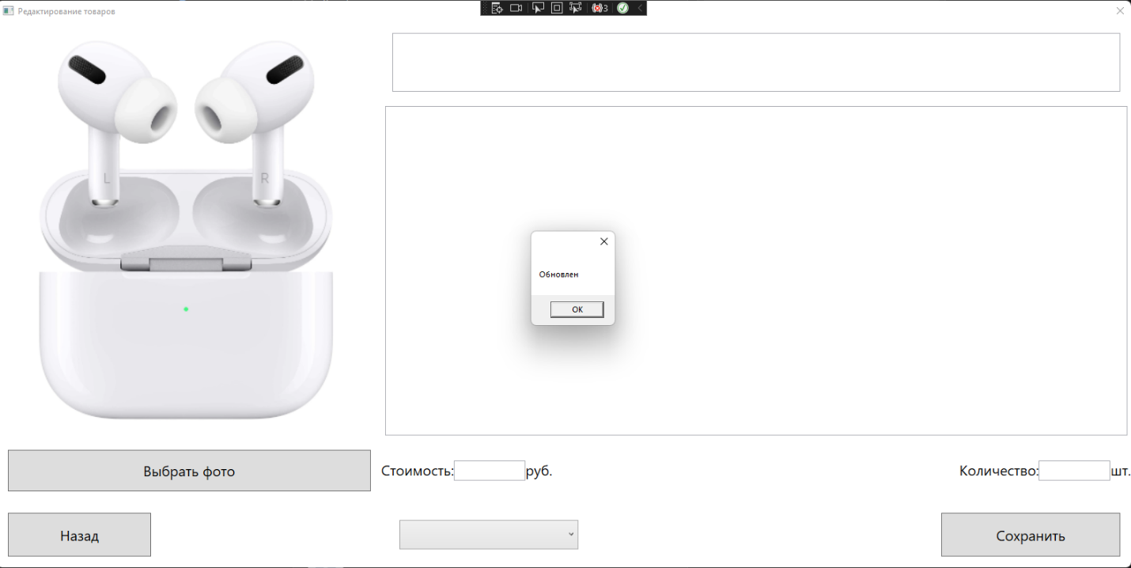

Рисунок .3.3.1.9 – Сообщение об успешном обновлении данных.

Также на окне товаров можно добавить новый товар, нажав на кнопку «Добавить новый товар», после откроется окно для добавления товара, которое изображено на рисунке .3.3.1.10

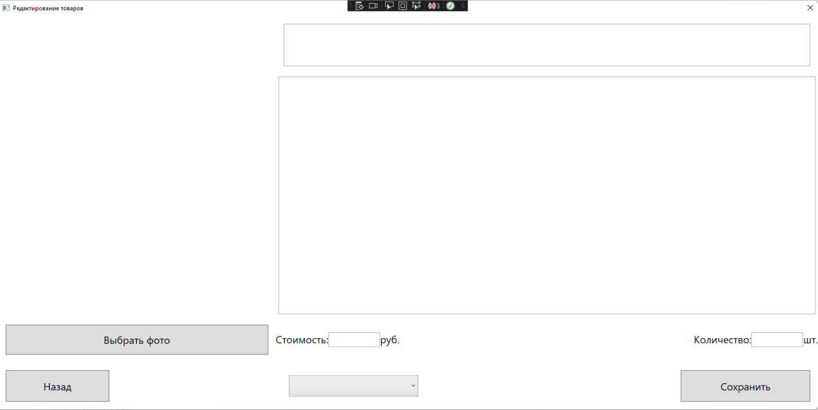

Рисунок .3.3.1.10 – Окно добавления нового товара

После заполнения всех полей нужно нажать на кнопку сохранить. После выведется следующее сообщение об успешном добавлении, которое изображено на рисунке 3.3.1.11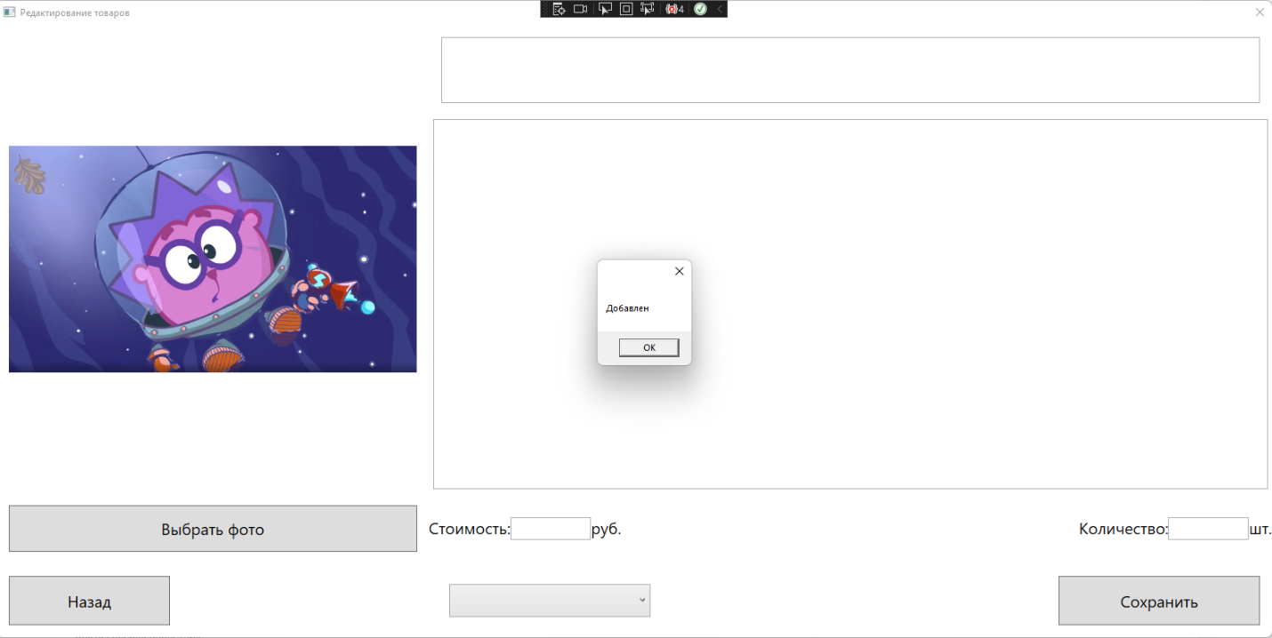   
Рисунок 3.3.1.11 – Сообщение об успешном добавлении товара

Также на окне товаров можно нажать на кнопку поставки и просмотреть все поставки, после этого его переведет на такое же окно как и у работника. Оно изображено на рисунке 3.3.1.12

Рисунок 3.3.1.12 – Окно поставок

Функционал точно такой же, как и у работника, чтобы ознакомиться с функционалом посмотрите пояснительную записку для работника.

Администратор также может добавлять пользователей приложения. Для этого нажмите на кнопку «Сотрудники» на окне администратора. После этого вас перенесет на окно для работы с пользователями. Оно изображено на рисунке 3.3.1.13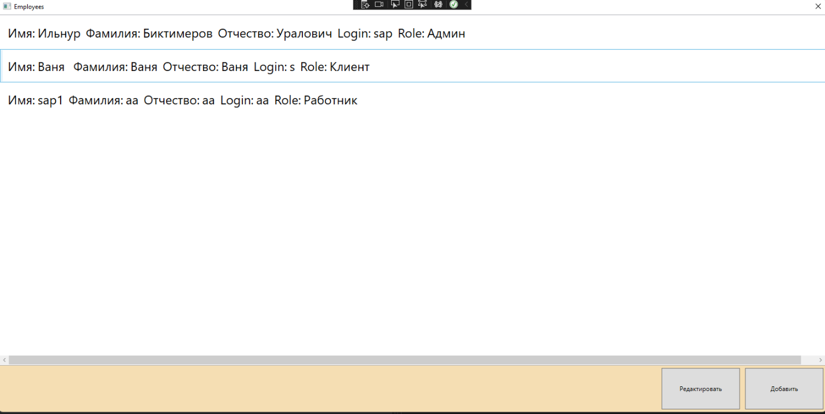

Рисунок .3.3.1.14 – Окно работы с пользователями

На данной странице администратор может добавить нового пользователя или изменить уже существующего. Для добавления пользователя нажмите на кнопку «Добавить» . После вы увидите следующее окно, которое изображено на рисунке 3.3.1.15

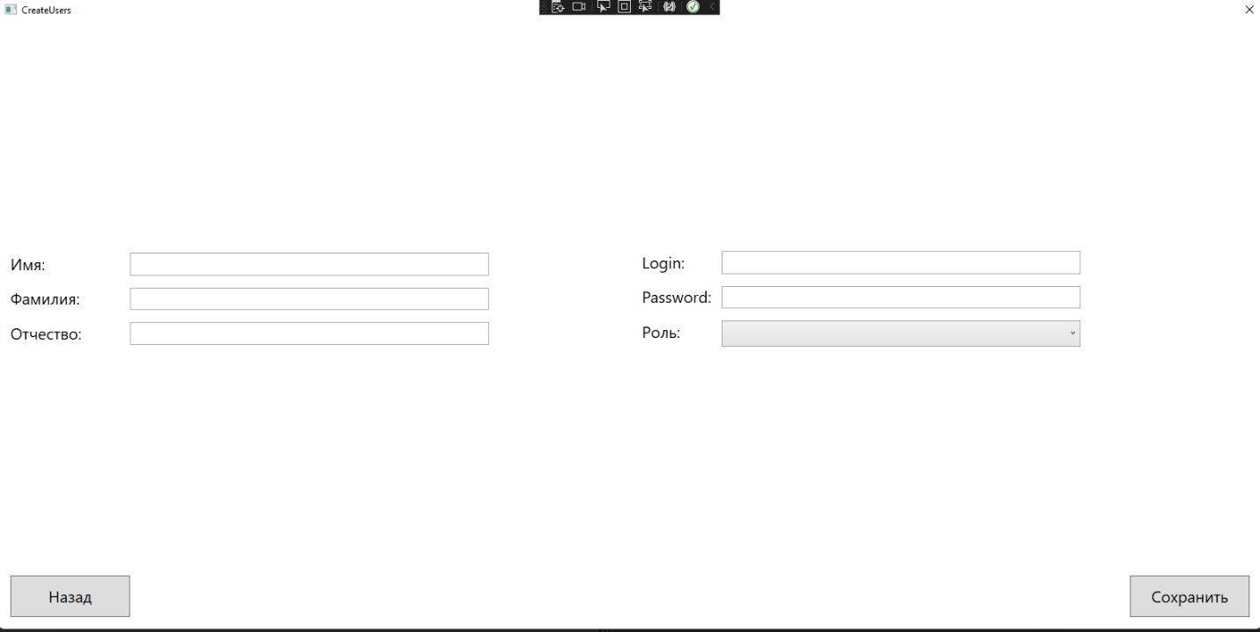

Рисунок 3.3.1.15 – Окно добавления пользователя

После заполнения всех полей нажмите на кнопку сохранить, после пользователь будет добавлен в базу данных. Результат вы можете увидеть на рисунке 3.3.1.16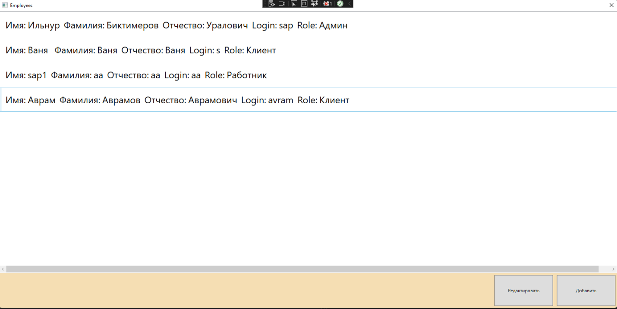

Рисунок 3.3.1.16 – Результат добавления нового пользователя

Как видим пользователь успешно добавлен, также в данном окне можно редактировать пользователя, для этого нажмите на интересующего пользователя и нажмите редактировать, работает это по аналогии с товарами.

Пояснительная записка для клиента.

После авторизации клиент попадает на следующее окно, которое изображено на рисунке 3.3.1.17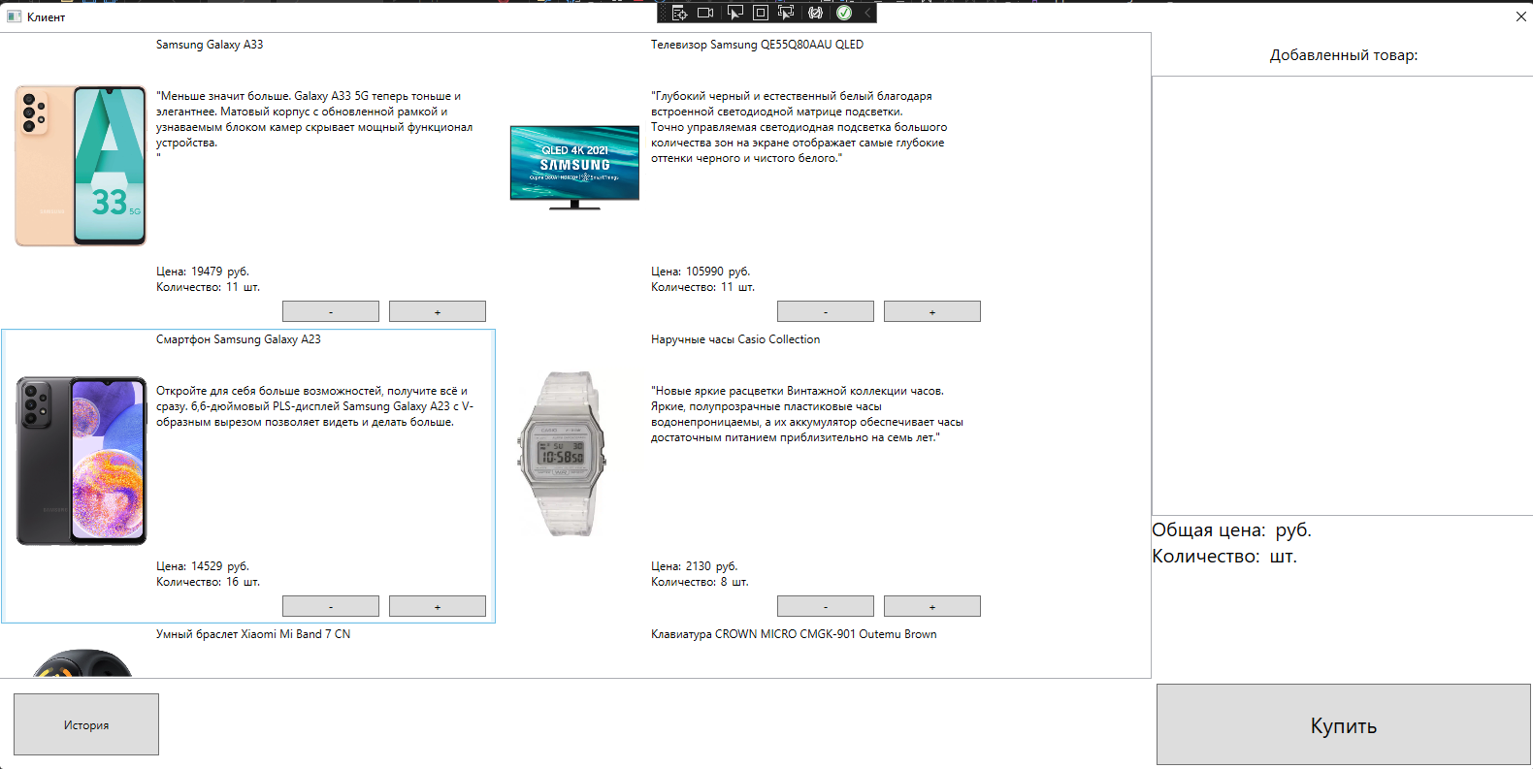

Рисунок .3.3.1.17 – Окно клиента

В данном окне клиент может просмотреть интересующий товар имеющийся на складе и оформить заказ нажав на кнопку «Купить» после этого выведется документ о покупке и оформится заказ для работника. Заказ выглядит следующим образом, изображенным на рисунке 3.3.1.18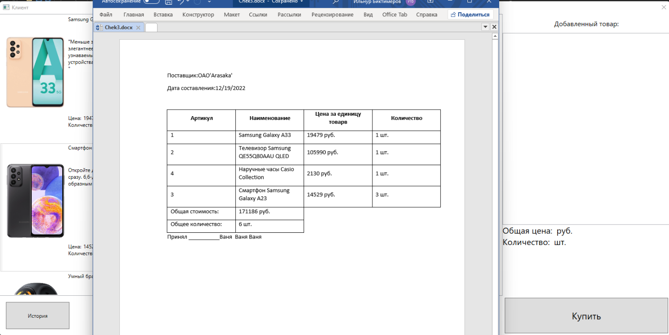

Рисунок 3.3.1.18 – Заказ клиента

После заказа клиент приезжает на склад и подписывает документ, забирает заказ и работник после этого закрывает заказ. Также клиент может просмотреть историю заказов, которая изображена на рисунке 3.3.1.19

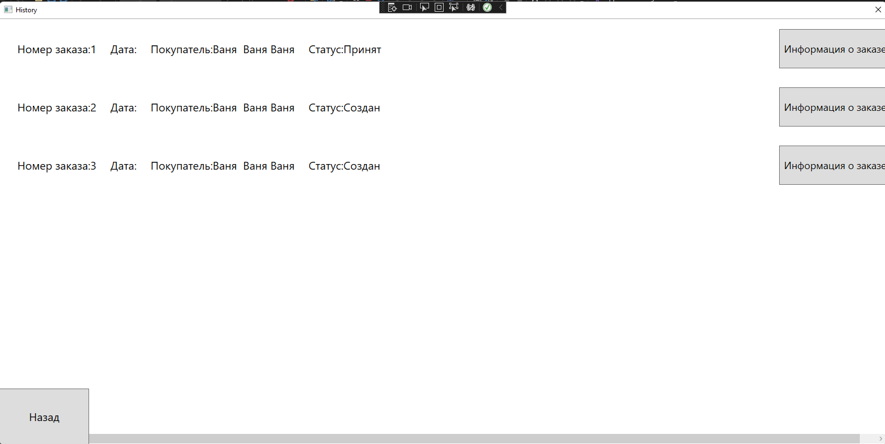

Рисунок 3.3.1.19 – История заказов

Функционал истории заказов точно такой же как у администратора, для ознакомления нужно перейти к пояснительной записке администратора

ЗАКЛЮЧЕНИЕ

В процессе выполнения проекта была разработана система склад техники. При этом были изучены особенности реализации проектов с использованием С#. Программа разрабатывалась для автоматизации и оптимизации получения информации о товарах и упрощения составления заказа клиентом. Были изучены особенности создания приложений с использованием базы данных MySQL, реализован простой интерфейс взаимодействия. Было проведено изучение предметной области.

Результатом работы стало создание программного продукта, написанного на языке программирования С# 11 использованием среды разработки Visual Studio 2022.

Была проведены эксплуатация и отладочное тестирование программного обеспечения на данных контрольного примера, которые завершились успешно.

Результаты приложения полностью совпадали с выходными данными контрольного примера. По программному продукту было написано руководство пользователя.

.

Входные данные контрольного примера

Таблица A.1 - Заказ клиента

|  |  |  |
| --- | --- | --- |
| Наименование товара | Количество товара | Цена товара |
| Samsung A23 | 2 | 32345 |
| Телевизор Samsung Y23I45 | 3 | 56900 |

Таблица A.2 - Информация о товаре

|  |  |  |  |  |  |
| --- | --- | --- | --- | --- | --- |
| Наименование товара | Категория | Цена товара | Описание | Количество | Фото |
| Телефон Sasung | Смартфон | 24242 | Телефон для повседневного пользования, отлично подходит для людей с низким бюджетом | 12 | Display.png |

Таблица A.3 – Информация о сотрудниках

|  |  |  |
| --- | --- | --- |
| Логин | Пароль | Роль |
| Abdula1 | Abdula2 | Работник |
| Oleg3 | Kuraga123 | Клиент |

Таблица A.4 – Информация о поставке

|  |  |  |
| --- | --- | --- |
| Наименование товара | Количество товара | Цена товара |
| Samsung A232 | 22 | 323452 |
| Телевизор Samsung Y23I45 | 31 | 569002 |

Выходные данные контрольного примера

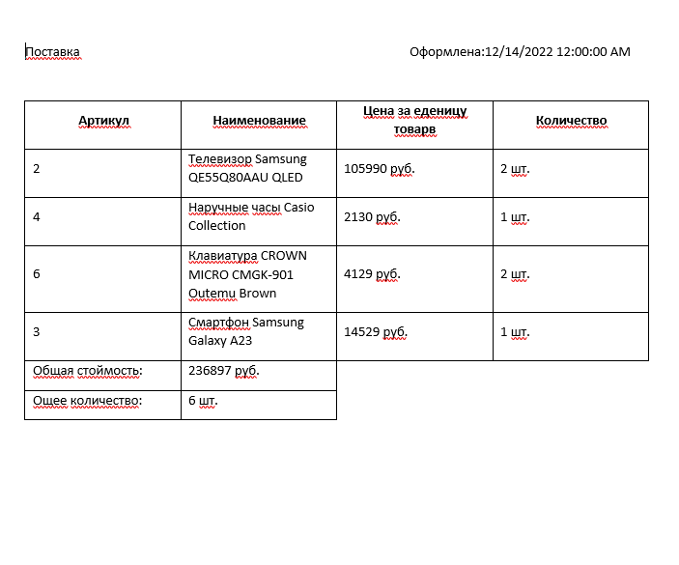

Рисунок А.1 – Выходные данные поставки

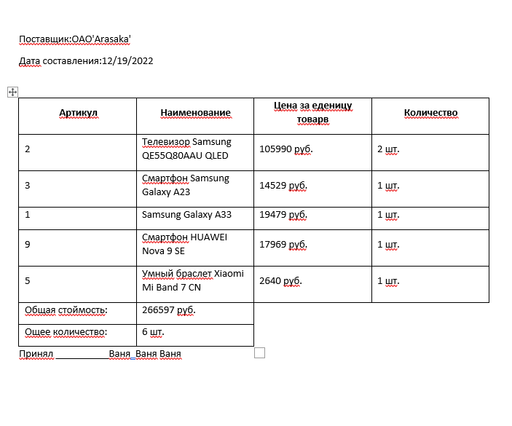

Рисунок А.2 – Выходные данные заказ

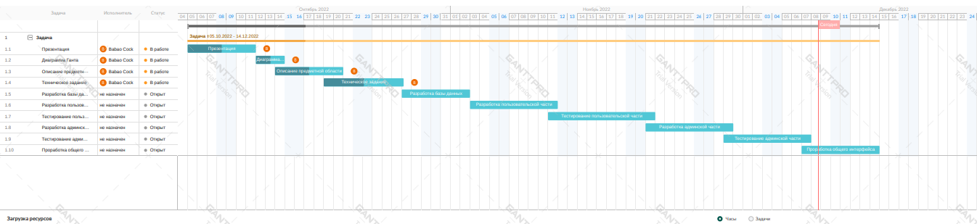

Рисунок С.1 – Диаграмма Ганта

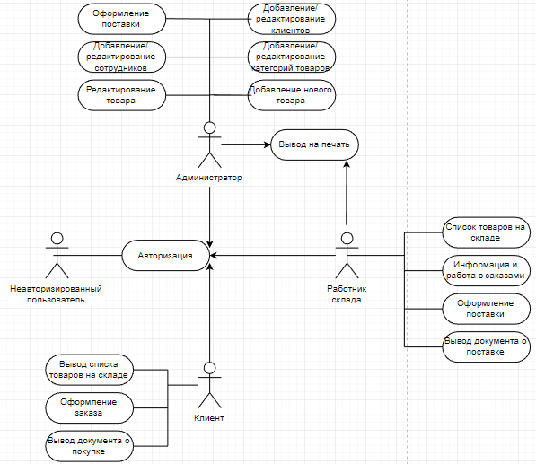

Рисунок С.2 – UseCase-диаграмма

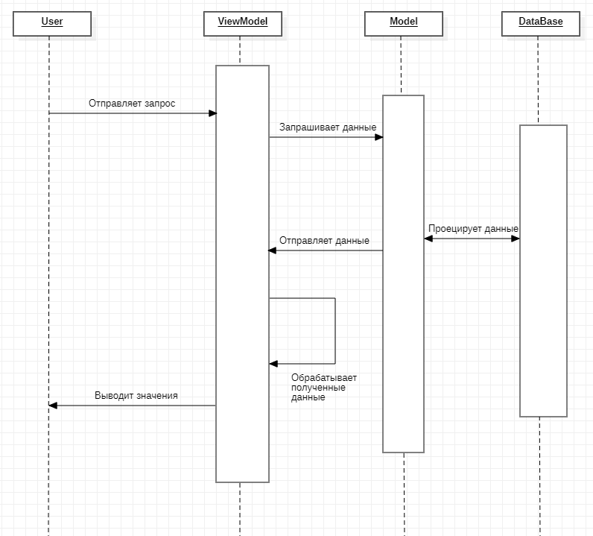

Рисунок С.3 – Диаграмма последовательности

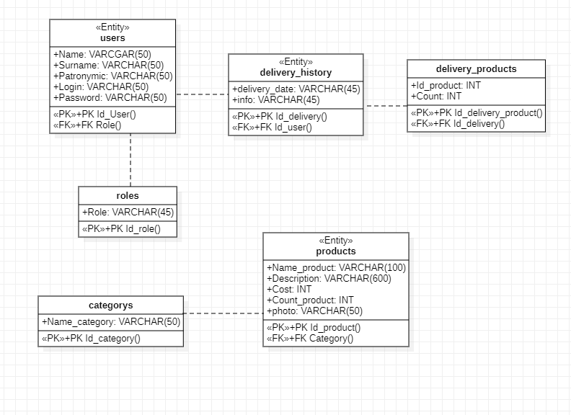

Рисунок С.4 – Диаграмма классов

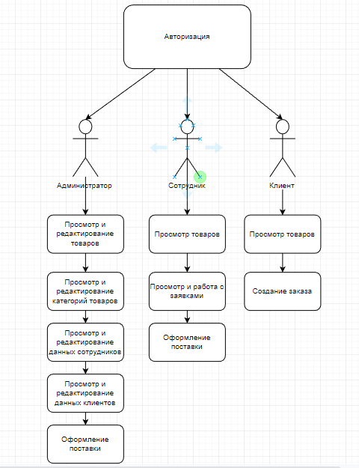

Рисунок С.5 – Диаграмма активностей